GRUPA „BIEDRONKI”


TEMAT TYGODNIA: DZIEŃ DZIECKA

Karta numer 43

Temat dnia: Prawa dzieci.

- „ Paluszkowe zabawy”- zabawy grafomotoryczne z wykorzystaniem PiL 72- ćwiczenia koordynacji wzrokowo-ruchowo- słuchowej.

- „ Mam prawo do...”- zabawa dydaktyczna na podstawie wiersza z wykorzystaniem KP 4. 20. Dziecko odpowiada na pytanie: Co to znaczy, że mamy do czegoś prawo?

MAM PRAWO DO ...

Mam prawo do bycia, do życia, do chcenia.
Mam prawo do miłości, radości, tworzenia.
Mam prawo do nauki, wiedzy i wiary.
Mam prawo do marzeń, do snu i zabawy.
Mam prawo do chleba, ubrania, pokoju.
Mam prawo do gniewu i złego nastroju.
To wszystko jest takie poważne, dorosłe,
powiem to jak dziecko, zwyczajnie,
najprościej.
Chcę się bawić w piaskownicy,
dom zbudować dla dżdżownicy.
Z kolegami w piłkę grać i niczego się nie bać.
Latem lizać zimne lody, stać na deszczu dla ochłody.
Chcę na łące zrywać kwiaty
i przytulać się do taty.
Zimą toczyć śnieżne kule i się z mamą pieścić czule.
Chcę by mi czytano bajkę,
o kocie, co palił fajkę.
Chcę też domek mieć na drzewie
i co jeszcze chcę mieć, nie wiem.
Ale jedno wiem na pewno, to chcę mieć:
PRAWO DO GODNEGO ŻYCIA,
BEZ WOJEN, GŁODU I BICIA,
BEZ STRACHU, SMUTKU I ŁEZ.

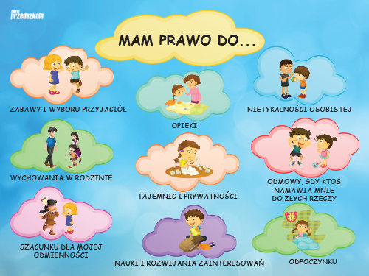
- „ Szczęśliwy świat dzieci”- zabawa plastyczna: malowanie farbami. Dziecko wyobraża sobie jak wygląda kraina szczęścia i następnie ją maluje na dużej kartce, kartonie.

To już wszystko na dziś.

Miłego dnia

